MAZLUMDER ve IWFP Tarafından Gerçekleştirilen “Adil Barış: Küresel Ortak Söylem” Sempozyumu Sunum Özetleri

MAZLUMDER’in, küresel ölçekte aktör olan devletlerin yeryüzünde oluşturdukları temel insan hakları ihlallerine dikkat çekmek amacıyla IWPF (Islamic World Peace Forum) ile birlikte düzenlediği “Adil Barış: Küresel Ortak Söylem” sempozyumu 28-29 Nisan tarihlerinde Akgün Otel’de gerçekleştirildi. 6 Oturumdan oluşan sempozyumda sunum yapan yazar ve akademisyenlerin konuşmalarının özetleri aşağıdadır:

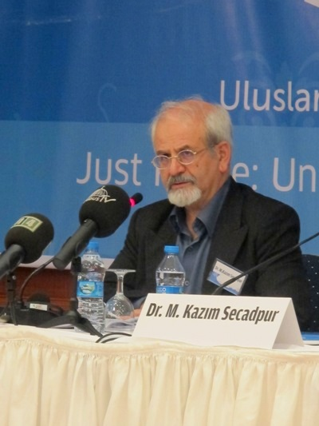

Dr. Hucetullah Eyubi’nin başkanlığını yaptığı 1. oturumun ilk konuşmacısı olan Tahran Üniversitesi Uluslararası İlişkiler Öğretim Görevlisi Dr. Muhammed Kazım Secadpur “Adil Barış ve Uluslar arası Sistemler” başlıklı bir sunum yaptı. Secadpur konuşmasında “Uluslar arası sistem ile adil barışı bir noktada buluşturmanın yollarını aramalıyız. Dünya şuan karışık bir dönemde ama bu fırsat dönemi de olabilir. Artık tüm bireyler sosyal ağlar ile birer siyasi aktöre dönüştüler” dedi. Savaşın olduğu yerde barışın, karmaşanın olduğu yerde de adaletin olamayacağını söyleyen Secadpur, barış için insanın önce kendisi ve diğer toplumlarla barışık olması gerektiğini ifade ederek sözlerini şu şekilde tamamladı “Biz Müslümanlar için barıştan ziyade adalet kavramı daha önceliklidir. Biz her zaman adaletin hakim olmasını diledik. Adil barışı sağlayabilmek için, fikir birliği için hassasiyet ve sabırla çalışmalıyız”.

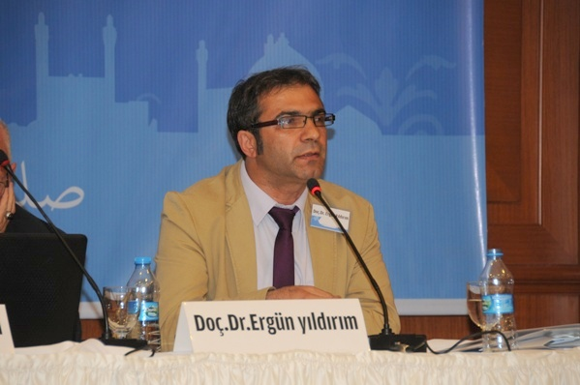

İlk oturumun 2. konuşmacısı İTÜ İnsan ve Toplum Bilimleri Öğretim Görevlisi Doç. Dr. Ergün Yıldırım “Yeni Ortadoğu Sosyolojisinde Yeni Siyaset Arayışı” başlıklı sunumunda duvarlarla, ideolojilerle birbirine yabancılaşan dünyada barış kavramından bahsetmenin zorluğundan bahsetti. Kurgulanan bir toplumun sınırlarını aşmak için, toplumun kendisini yeniden üretmesi ve tanımlaması için herkesi kucaklayacak yeni siyasetler üretilmesi gerektiğini söyleyen Yıldırım, “Toplumsal farklılıklarımızı, talepleri, kültürleri çoğulculukla karşılayacak bir üst siyasete ihtiyacımız var. Biz teknolojileri batıdan ithal edebiliriz ama demokrasileri ithal edemeyiz. Çoğulcu demokrasinin uygulanmasından başka bir çıkış yolu görünmüyor” dedi.

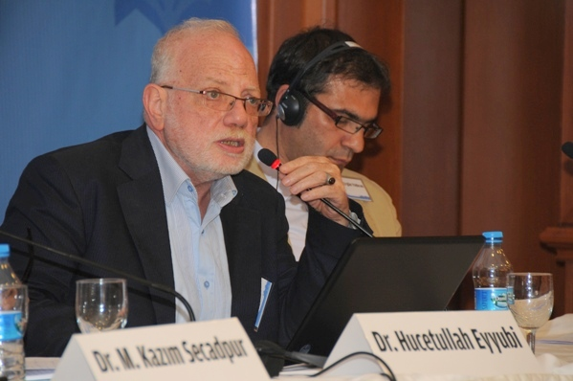
Yıldırımın ardından konuşan İslam Dünyası Üniversiteliler Birliği Başkanı Mısırlı Dr. Rasim El Nefis ise “Adil Barış ve Din Açısından Demokrasi” başlıklı bir sunum yaptı. El Nefis Mısır’da yaşanan değişimden bahsettikten sonra adalet kavramının önemini anlattı. El Nefis “Adalet önce kişinin kendi nefsine karşı başlar. Bir toplumda adalet kavramı temelinde ilişkileri konuşuyorsak kimse kimsenin hürriyetini elinden alamaz” dedi.

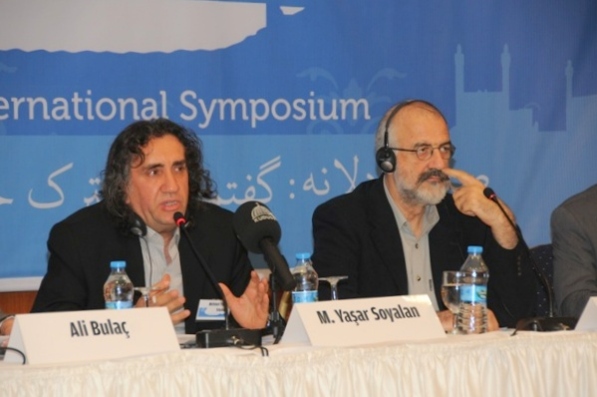

2. oturumun başkanlığını yapan MAZLUMDER İstanbul Şubesi Başkan Yardımcısı Yazar Mehmet Yaşar Soyalan oturum açılışında “Barış adaletle telaffuz edilmediğinde orada zulme rastlamak olasıdır. Adalet Kur’an’da en temel meselelerden birisidir. Bireysel ve toplumsal bütün işler adalet kavramı üzerinden geliştirilir. Adalet hukuki bir düstur ve ahlaki bir davranış biçimidir, merkezi bir role sahiptir. Adalet algısı dünyanın her yerinde aynı anlamı taşımalıdır. Adalet taraflara huzur getirmeli, zulmü ve haksızlığı önlemeli, ötekileştirmeye de imkan vermemelidir. Adalet bireyi topluma, toplumu da bireye mahkum etmez, güçlünün güçsüze tahakkümünü engeller. İslam’ın adalet algısı sadece ona inananlar için değil tüm insanlık içindir. İslam, herkesin huzur ve refah içinde yaşayacağı bir dünya öngörür” dedi.

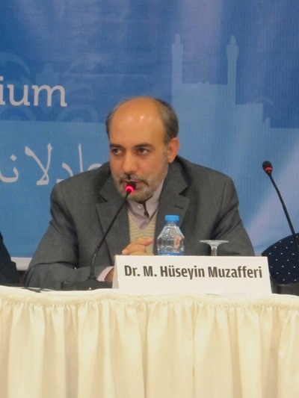

2. oturumun ilk konuşmacısı Tahran Uluslararası Asya Dinleri ve Kültürler arasında Diyalog Konferansı Genel Başkanı Dr. Muhammed Hüseyin Muzafferi “Adil Barış / Küresel Ortak Söylem” başlıklı konuşmasında ‘Adil barış, BM’de ve uluslararası arenada nasıl bir konuma sahiptir?’ sorusuna cevap aradı. Muzafferi barış tanımının da değişkenlik gösterdiğini, mesela Roma barışının savaşmak ve yenilen tarafı barışı kabul etmeye zorlamak, güçlü ve zafer kazanan ülkelerin barış kurallarını belirlemek üzerine kurulu olduğunu ifade etti. Muzafferi “Barış, devletlerin kendi ilişkilerinde aralarında işbirliğine dayalı bir düzen kurup orunları çözmesi demektir, savaşın ve şiddetin yokluğu demek değildir. Başka toplumları aşağılayarak sağlanmaya çalışılan barış hiçbir zaman gerçek bir barış olmayacaktır” dedi.

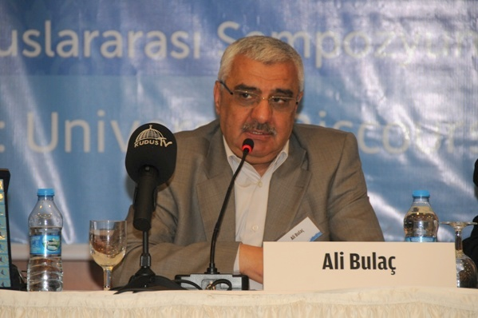

Muzafferi’nin ardından konuşan Gazeteci-Yazar Ali Bulaç, “Bölge Yeniden Şekillenirken Potansiyel Çatışma Alanlarından Mezhep Faktörü” başlıklı sunumunda şunları söyledi: “Dünya çok kutuplu bir yöne doğru gidiyor ve her kutup yeni bir entegrasyon kurmaya, yeni bir politik kültür oluşturma ihtiyacı içine giriyor. Yeni ve adil bir düzenin kurulması için İslam ülkelerinin istikrara kavuşması gerekiyor. Batı İslam dünyası ile adilane bir ilişki kurmazsa bugün yaşanılan çatışmalar asla son bulmayacaktır. Bir reform yaşamamız gerekiyor ama sorun şu ki bu reform paketini biz kendimiz mi oluşturacağız, yoksa bu paketi bize batı mı sunacak? Batı diyor ki ‘İslam kenara çekilmeli, marjinal kalmalı’. İslam dünyası diyor ki ‘biz bir kamu düzeni kurmak istiyoruz, marjinal kalmayı kabul etmeyiz’”. Adil barış ve oluşturulması gereken yeni düzen için İran, Türkiye ve Mısır’ın birlikte hareket etmesi gerektiğini söyleyen Bulaç, “Eğer İslam bir barış inşa edecekse bunun kurucu unsuru ahlaki üstünlük olacaktır. İnsan önce kendiyle, tabiatla, öteki ile barışmalı, Allah ile barışmalıdır. İslam tarihinde yayılmayı sağlayan iki önemli faktör vardı; Fethedilen yerlerde toprak üzerindeki feodaliteye son vermek ve din ve vicdan hürriyetini getirmek. Bur sebeple adaletle yola çıkmak gerekir. Çünkü adalet yoksa barış ta yoktur” dedi.

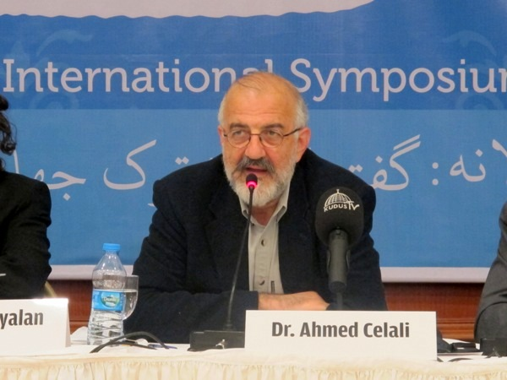

Son olarak konuşan İran İslami Şura Meclisi Başkanlığı Kültürel İşler Danışmanı Dr. Ahmed Celali “Adil Barış İçin Kültürlerarası Diyalog” başlıklı sunumunda adalet kavramının üstünlüğü, İslam’daki yerinden bahsederek “Din adalete bağlıdır, adalet dine değil. Peygamberlerin saygınlığı da adaletin peşinde olmalarından kaynaklanır. Bu Kur’an’ın en temel mantığıdır. Kalıcı barışı sağlamak için bizim adaletten başka çaremiz yok. Batı bizi dinlemiyor, sadece kendisi konuşmak istiyor. Birbirimizi dinlemek için ortak bir dile ihtiyacımız var. Bu dil yürek dilidir. Batı bizimle müzakere ediyor ama biz diyalog istiyoruz” dedi.

29 Nisan Pazar günü ise sempozyum, başkanlığını Tahran Üniversitesi İlahiyat ve Felsefe Bölümü Öğretim Görevlisi Dr. Tuba Kirmani’nin yaptığı 3. oturum ile başladı.

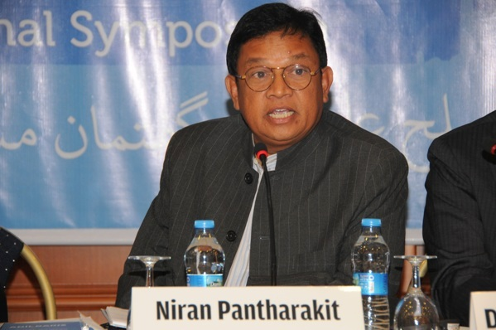

Oturumun ilk konuşmacısı Tayland Mahidol Üniversitesi’nden Niran Pantharakit “Mukaddes Kitapta ve Realitede İslam Barış Dini midir?” başlıklı sunumunda “İnsanlar fiziksel, kültürel vs. olarak birbirlerine benzemeseler de bütün insanların ortak bir doğası vardır. Dünyadaki bütün dinler de aynı hedefe yönelmiştir. Bunlardan birincisi mutlu bir hayat için acıyı ortadan kaldırmaya dönüktür. İslamiyet bir barış dinidir. Dinin çekirdeği barıştır. İslamiyet barış ile hayatın uyumluluğunu anlatır. Gidilecek hedefler gidiş yolunu tayin etmez. Yol amaçtan daha önemlidir. Bunun yanlış anlaşılması İslam ülkelerinde yaşanan krizleri açıklıyor” dedi.

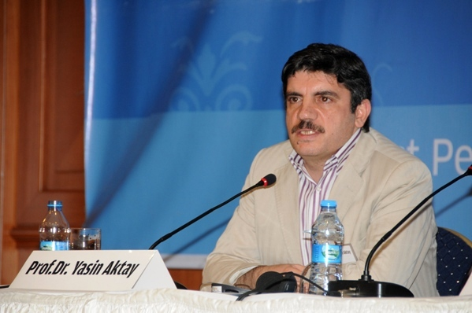

Yıldırım Beyazıt Üniversitesi Edebiyat Fakültesi Sosyoloji Bölümünden Prof. Dr. Yasin Aktay ise “Küreselleşme ve Adalet” başlıklı konuşmasında adaletin güç olmadan gerçekleştirilemeyeceğini, ancak bugün dünyada güçlü olanların da adil davranmamasının büyük bir çelişki olduğunu ifade etti. Aktay konuşmasının devamında “Küreselleşmenin artık tek bir aktörü yok. Yeni aktörler ortaya çıktı ama buna karşı direnişin de daha kolay örgütlenebildiği kanallar ortaya çıktı. Adil barışın da bu kanallardan dünyaya hakim olabileceği ümidimiz var” dedi.

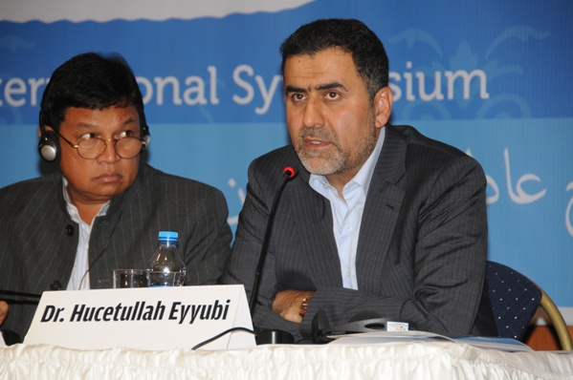
3. oturumun son konuşmacısı Dr. Hucetullah Eyubi, “Adil Bir Barış İçin Kültürler Arası Diyalog” başlıklı sunumunda “Tüm batılı teorisyenler bizim gerçeklerimizi anlatamıyorlar, bizim aramıza da duvarlar örmüşler. Biz, kendi özümüze dönmeliyiz. Eğer adil bir barış istiyorsak önce kendimizden başlayalım. Barışın güzel tadını dünyaya tattıralım çünkü dünya barışa susamıştır. Dini gururu bir kenara bırakıp herkese saygı ile yaklaşmalıyız. İslam kültürü bunu gerektirir. Ortak bir birliğe ulaşmanın yolu diyalogdan geçer. Herkese hoşgörü ile yaklaşmalıyız” dedi.

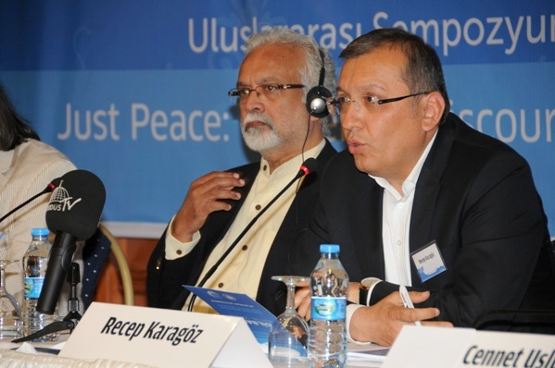

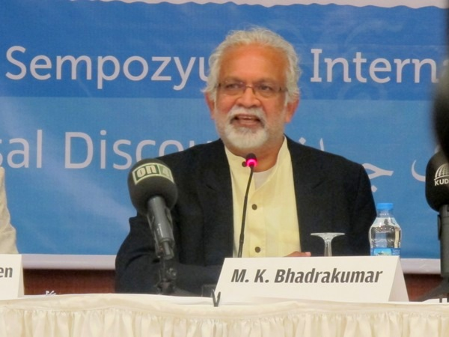

Başkanlığını MAZLUMDER Genel Başkan Yardımcısı Recep Karagöz’ün yaptığı 4. oturumun ilk konuşmacısı Hindistan’dan M.K. Bhadrakumar “Süper Güçler ve Bölgede Adil Barışın Tehdit Altında Olması” başlıklı bir sunum gerçekleştirdi. Bhadrakumar konuşmasında “Dünya artık çoklu bir kutuplu hale geldi. Dünyanın politikasını oluşturan yerler batıdan doğuya doğru kayıyor. Ancak Asya’da barışın en büyük tehdidi terörizmdir. Terörizm jeopolitik bir araç haline gelmiştir. Yeni dönemde ekonomik rekabet Asya bölgesinde çatışma çıkmasına sebep olabilir. Bu bölgede güvenlik mekanizması yok. Çözüm için ise bir Asya güvenlik örgütü kurulmalı” dedi.
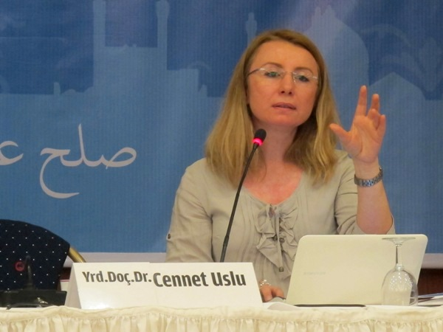

Bhadrakumar’ın ardından konuşan Tokat Gaziosmanpaşa Üniversitesi İktisadi ve İdari Bilimler Fakültesi Kamu Yönetimi Bölümünden Yrd. Doç. Dr. Cennet Uslu “İnsan Hakları: Kötü Kullanım ve Kötüye Kullanım” başlıklı bir sunum yaptı. Adil barışın gerçekleşebilmesi için ortak paydanın insan hakları olacağını söyleyen Uslu, “İnsan hakları iki bakımdan avantajlıdır. Dünya genelinde bu kavramın bir meşruiyeti var ve en temel unsurumuza vurgu yapıyor; insan olmamız. Ancak her popüler kavramın başına gelen insan haklarının da başına gelmiştir; herkes kendi pozisyonunu oluşturmak için bu kavramı kullanıyor. Mesela ABD’nin Irak işgali ‘oraya demokrasi getireceğiz’ söylemiyle yapıldı ve insan hakları kavramı üzerinde tahribat yaptı” dedi. Cennet Uslu, özcü klişeler ve önyargılara teslim olmanın insan haklarının kötüye kullanılmasına sebep olduğunu ifade ederek ötekinin hakkını savunmanın, insan hakları kavramını güçlendireceğini belirtti.

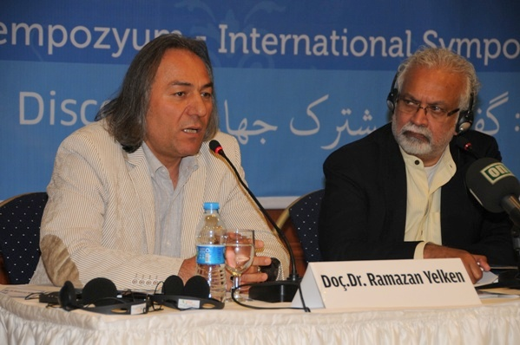

Konya Selçuk Üniversitesi Sosyoloji Bölümünden Doç Dr. Ramazan Yelken ise “Küresel Barış ve Adalet için Sivil Toplumun Önemi” başlıklı konuşmasında barış ve adaletin küresel çapta ve ortak bir dille oluşturulması gerektiğini söyledi. Yelken “Dünya toplumunun örgütlenme biçimine baktığımızda merkezde bir ulus devlet var. Bir de bu ulus devletin üstünde ve altında kuruluşlar var. Bu ulus devlet küreselleşme ile eski prestijini kaybetmeye başladı. Küreselleşme ulus üstü aktörleri ortaya çıkardı ve bunların güçlenmesine de sebep oldu. Bu noktada yapılması gereken sivil alanı genişletmek, daha insani, daha toplumsal olan ulus altı STK’ları güçlendirmek. Küresel barış ve adalet için hukuka dayalı ve insani yöntemlerle örgütlenen sivil toplumun devreye girmesi gerekiyor” dedi.

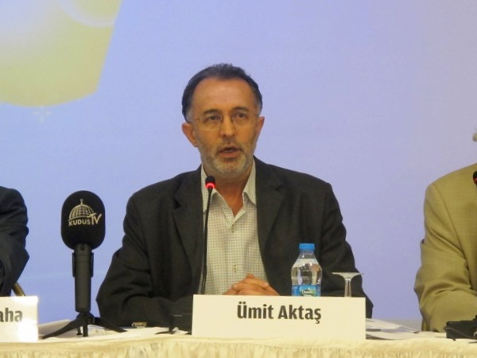

5. oturumun başkanı Gazeteci-Yazar Ümit Aktaş, oturuma şu sözlerle başladı: “Her koşulda adalet arayışımızı sürdürmeli, sözümüzü söylemeliyiz. Önemli olan doğu ile batı arasında farklı bir alan açabilmek. Taleplerimizi dillendirmemiz önemli, çünkü söyledikçe inancımız artacak ve küresel güçlerin söyleminin etkisi altında da kalmayacağız”.

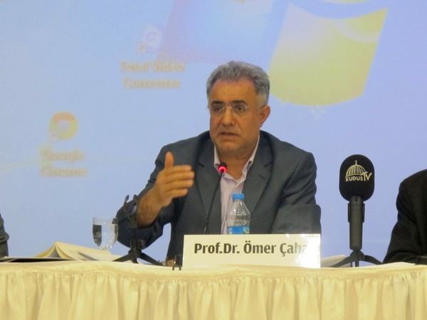

İlk olarak konuşan Yıldız Teknik Üniversitesi Kamu Yönetimi’nden Prof. Dr. Ömer Çaha “İnsan Haklarında Evrensellik - Yerellik Sorunu” başlıklı bir konuşma yaptı. Batıda insan hakları öğretisinin derin bir arka planı olduğunu söyleyen Çaha, “İnsanın sahip olduğu haklar evrenseldir ama onların hayata geçirilme biçimi yerel olmalıdır. Bir Müslüman özgürlüğünü Müslümanlığını yaşayarak, Hıristiyan da Hıristiyanlığını hayata geçirerek kendisini ortaya koyar” dedi.

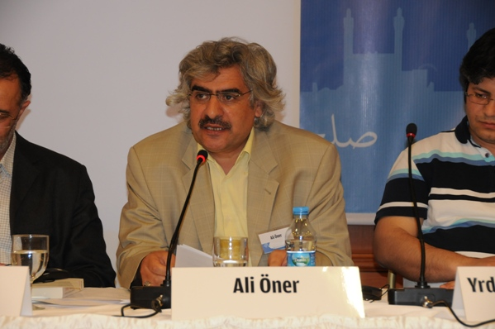

Çaha’nın ardından Ortadoğu Uzmanı ve Yazar Ali Öner “Emperyalist Kuşatma Altındaki Ortadoğu ya da Kuşatmışlığın Kuşanmışlığı” başlıklı konuşmasında “ABD kendini evrensel krallık odağında görmektedir. Bizim içinde bulunduğumuz durum ise kuşatmışlığın kuşanmışlığıdır, işgal içselleştirilmiştir. Batı karşısında ezik duruşların son bulması gerekiyor. Teknoloji bizi mekanik insanlar haline getiriyor. Silkinmemiz, kendi toplumumuza dönmemiz gerekiyor” dedi.

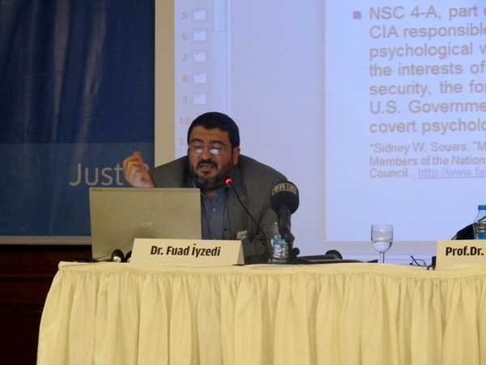

Tahran Üniversitesi Dünya Bilimleri Araştırma Heyeti Üyesi Dr. Foad İzadi “Dünya Barışı, Sulta Sistemi ve Yumuşak Savaş” başlıklı bir konuşma yaparak dünyada barışın egemen olabilmesi için sulta sistemlerinin kontrol mekanizmalarının iyi analiz edilmesi gerektiğini, adil barışı sağlamak için de diyalogun şart olduğunu söyledi.

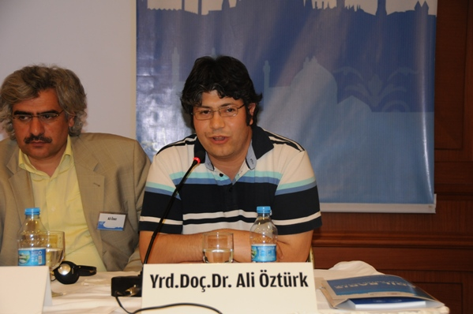

Oturumun son konuşmacısı Bartın Üniversitesi Edebiyat Fakültesi Sosyoloji Bölümünden Yrd. Doç. Dr. Ali Öztürk “Teori Sorunu, Küreselleşme ve Egemen Batı Uygarlığının Yeni Krizi” başlıklı bir konuşma yaptı. Öztürk “Bizim modernleşmemiz batınınki gibi olmamıştır. Batı makro teoriler geliştirirken yeterince iyi not alamadı, krizler yaşamaya başladı. Batı da kendini eleştirmeye başladı ve biz de buradan yol alarak batıyı eleştirmeye başladık. Batı, bütün dünyayı cennete dönüştürebileceği teorilerinin iflas ettiğinin farkında” dedi.

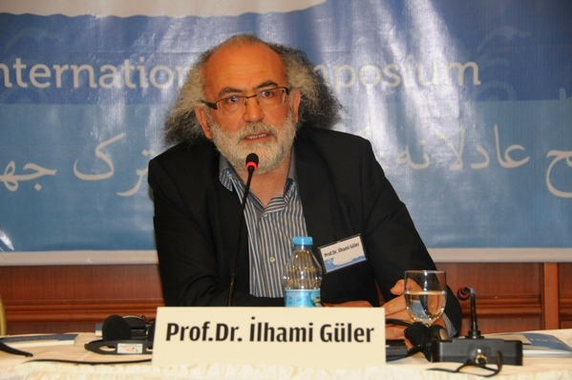

Tahran Üniversitesi Dünya Bilimleri Araştırma Heyeti Üyesi Dr. Foad İzadi’nin başkanlığını yaptığı son oturumda ilk olarak Ankara Üniversitesi İlahiyat Fakültesi’nden Prof. Dr. İlhami Güler “İnsan Haklarını Temellendirmenin Totolojik ve Teleojik/Teolojik İki Yolu” başlıklı bir sunum yaptı. Güler, insanın akıllı ve özgür olmasının onu onurlu ve değerli kıldığını söyleyerek “İnsanın hayatiyetini devam ettirebilmesi için gereken meziyetler Allah tarafından insana hibe edilmiştir. İnsanın sorumluluklarını yerine getirebilmesi için dokunulmazlığı olması gerekiyor. İnsan hakları bizim dokunulmazlıklarımızdır” dedi.

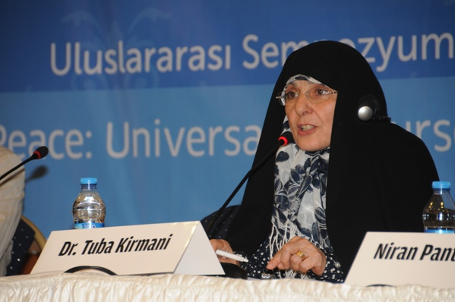

Tahran Üniversitesi İlahiyat ve Felsefe Bölümü Öğretim Görevlisi Dr. Tuba Kirmani “Adil Barışın Sağlanmasında Akademisyenler Arası Diyalog” başlıklı konuşmasında savaşın olmamasını barış olarak tanımlamanın olumsuz bir tanım olacağını söyledi. Kirmani, “Adalet her şeyin kendi yerinde olması demektir. Adalet düşünürlerin eliyle gerçekleşecektir ve kimse bunu yıkamayacaktır. Adil olmayan barışların önüne geçelim” dedi.

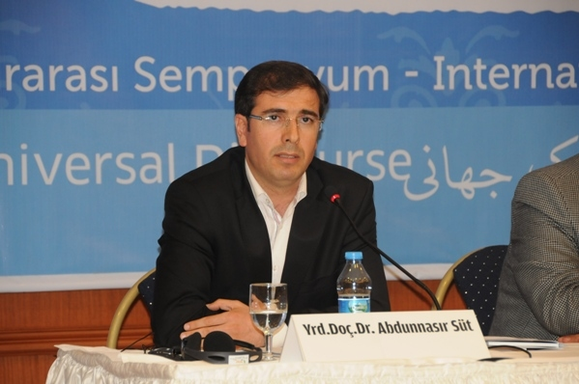

Son olarak konuşan Bingöl Üniversitesi İlahiyat Fakültesi Öğretim Görevlisi Yrd. Doç. Dr. Abdünnasır Süt “Adil Bir Barış İçin Aklın Kifayeti Meselesi (Rasyonalitenin Özgürlük Açmazları)” başlıklı bir sunum yaptı. Süt konuşmasında şunları söyledi: “Akıl bazen siyasetin güdümüne girdiğinde yanlış kaynaklardan beslenir ve beklediğimiz sonucu bize vermeyebilir. Batı aklı ötekini devamı olarak nesneleştirir, bir hiyerarşi oluşturur. Batı aklı kibirlidir, buyurgandır, kuşatmacıdır, dışlayıcıdır, bencildir. Adil barışın ise vahiy ve metafizikten ilham alarak, başkalarının da vicdanını hesaba katarak inşa edilebilir”.

MAZLUMDER İstanbul Şubesi Basın Bürosu

